Tööde album
Restaureerimisprotokoll

Mari-Liis Puust
Teostaja nimi

Tudeng
Ametinimetus

Kõrgem Kunstikool Pallas, mööbliosakond
Tööde läbiviimise koht (asutus/osakond)

Annes Hermann, meister
Juhendaja /ametinimetus

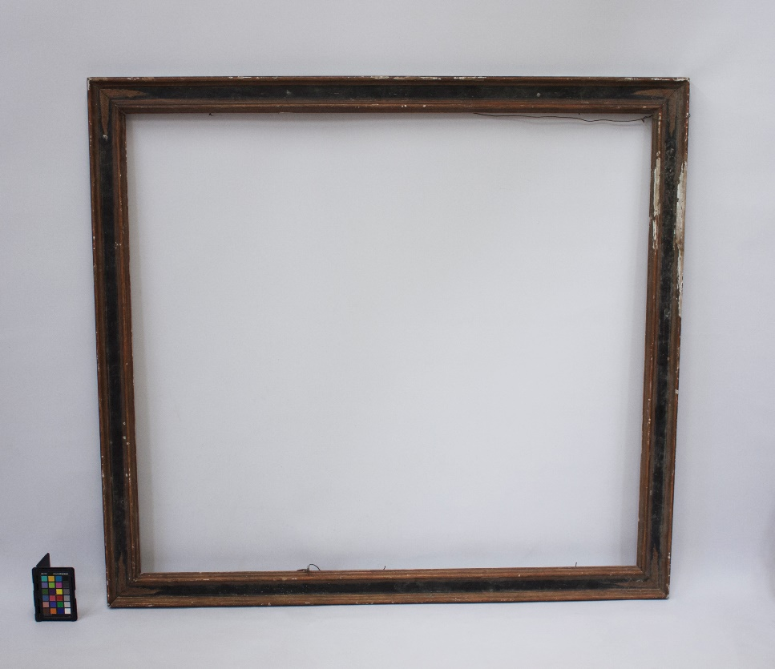
Foto 1. Peegel enne
- Objekti andmed

Nimetus | Pildiraam
Autor | Andmed puuduvad
Dateering | 20. sajandi algus
Materjal | Lehtpuu (kask)
Tehnika | Profileeritud raam
Mõõtmed | 114x123cm
Omanik | Mari-Liis Puust
Tähis | Puudub

- Konserveerimistööde ülesanne/eesmärk

Kahjustuste kaardistamine, konstruktsiooni parandus, aluspinnalt irdunud polükroomse viimistluse stabiliseerimine, autentne viimistlus ja retušeerimine.
Tööde teostamise aeg | 14.10.2019 - 17.01.2020

- Objekti iseloomustus

Kirjeldus  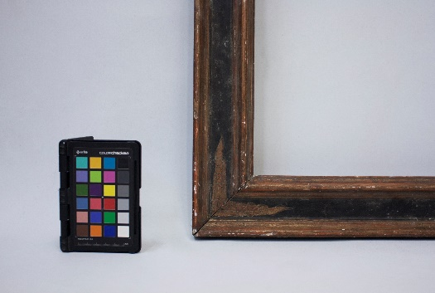  Foto 2. | Pildiraam on nurkadest kinnitatud naelte ja kolmnurksete vineerist plaatidega. Raami pealmine külg on kaunistatud stukktehnikas teostatud ornamentidega. Viimistlusena on kasutatud gessot aluskihina, mille peale on kantud klassikaline polüment ning pealmises osas on kasutatud ´´näpukulda´´ ja musta lasuuri/polituuri.  Raam on ostetud vanakraami poest. Poes olev kaup on pärit Norrast.  Algupäraselt on raam olnud kasutuses ilmselt maaliraamina. Raamile on iseloomulik 20.sajandi algus.
Autori v töökoja märgistus, signatuur | Puudub
Muud pealdised, märgid, tekstid | Puuduvad
Andmed varasemate konserveerimis-restaureerimistööde teostamise kohta | Puuduvad
Kirjandus- ja arhiiviallikad | ´´Gold Leaf´´ Ellen Becker 1998  ´´Iluraam - raami ilu´´ Alar Nurkse, Sirje Säär ja Ülle Kruus 2008

- Objekti seisund enne konserveerimist

Seisundi kirjeldus  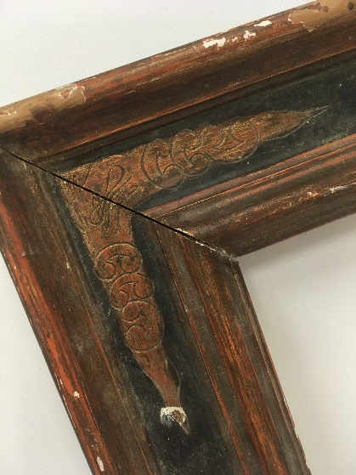  Foto 3.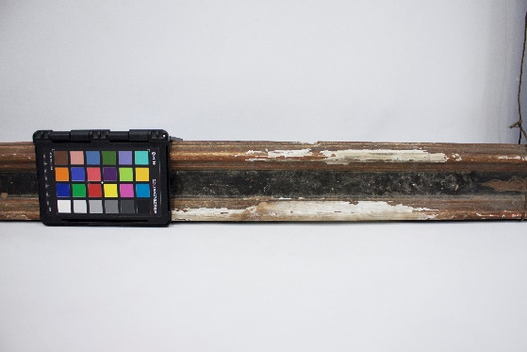Foto 4. | Põhikonstruktsioon  Konstruktsiooni seisukord on hea. Kohati on liistu küljest lahti või ära tulnud väikseid osasid. Nurkade ühendused liimist lahti. (Foto 3.)  Viimistlus  Raami viimistluseks on kasutatud gessot, mille peale on kantud klassikaline polüment, mis omakorda on kaetud ´´näpukulla´´ ja õhukese toonitud lasuuri/polituuri kihiga. Viimistluse pinnal on mustust ning suures ulatuses on viimistlus maha kulunud. ( Foto 4.)
Kokkuvõtlik/üldine hinnang objekti seisundile | Hea

- Konserveerimistööde kava
Tööde loetelu  - Algseisundi dokumenteerimine  - Kasutatud materjalide ja viimistluse tuvastamine  - Raami demonteerimine  - Viimistluse puhastamine  - Puuduvate puitdetailide lisamine  - Raami nurkade lihvimine 45°  - Gesso kandmine puuduvale aluspinnale  - Gesso lihvimine  - Raami nurkadesse irdtapi seotise tegemine  - Raami liimimine  - Vineerist nurkade liimine ja kinnitamine naeltega  - Esipinna nurkade ebatasasuse eemaldamine  - Polümendi kandmine gessole  - Polümendikihi lihvimine terasvillaga  - Kuldamisvaha kandmine polümendile  - Musta lasuuri/polituuri kandmine pindadele  - Lõppseisundi dokumenteerimine | Tööde põhjendus  - Fikseerida eseme algne seisund säilitada informatsioon restaureerimisprotsesside kohta  - Algupära jäljendamiseks  - Tuvastada konstruktsiooni tegelik seisukord, eeltööd taastamaks kasutuseks vajalik tugevus  - Eemaldada mustus ja näha viimistluse kahjustuste ulatust  - Kahjustuste parandamiseks  - Õige nurgakraadi saamiseks  - Taastada viimistluse aluspind ning ühtlane pinnatekstuur  - Pinna ettevalmistus polümendi peale kandmiseks  - Raami konstruktsioonile vajaliku tugevuse tagamiseks  - Konstruktsiooni ühendamiseks  - Lisatugevuse saamiseks  - Ühtlase pinna tagamiseks  - Kuldamiseks vajaliku aluspinna loomiseks  - Algupärase väljanägemise taastamiseks  - Algupärase väljanägemise taastamiseks

- Konserveerimistööde kirjeldus

Teostatud tööd:  - Algseisundi dokumenteerimine: pildistamine ja kirjeldamine  - Kasutatud materjalide ja viimistluse tuvastamine  - Raami demonteerimine  - Raami kuivpuhastus  - Vana kondiliimi jääkide eemaldamine  - Viimistluse puhastamine  - Puuduvate puitdetailide lisamine  - Raami nurkade lihvimine 45°  - Gesso kandmine puuduvale aluspinnale  - Gesso lihvimine  - Raami nurkadesse irdtapi seotise tegemine  - Raami liimimine  - Vineerist nurkade liimine ja kinnitamine naeltega  - Esipinna nurkade ebatasasuse eemaldamine  - Polümendi kihi kandmine gessole  - Polümendikihi lihvimine terasvillaga  - Kuldamisvaha kandmine polümendile  - Viimistluskihtide kinnitamine  - Lõppseisundi dokumenteerimine | Kasutatud materjalid:  - Digi-peegelkaamera, visuaalne vaatlus  - Visuaalne vaatlus, proovid viimistluse tuvastamiseks vee ja tehnilise piiritusega A-D tükil.  - Haamer, torn, näpitsad, metallisaag  - Pintsel, skalpell  - Auruti Plyno GV 6, kaabits, sünteetiline lapp, kindad  - Tehniline piiritus, vatiin, karukeel, vatitikud  - Kasepuit, kondiliim, pitskruvi, peitel  - Lihvmasin, miiuvinkel, joonlaud  - Gesso, spaatel, pintsel, maalriteip  - Liivapaber, penoplast  - Irdtapp, domino masin, harilik, joonlaud  - Kondiliim, koormarihm, pitskruvi  - Kondiliim, pitskruvi, peitepeanael, haamer  - Peitel, gesso, pintsel, spaatel, liivapaber  - Pintsel  - Terasvill 000  - Pintsel  - Spray lakk, maalriteip  - Digi-peegelkaamera
Muudatused konserveerimistööde kavas | Puuduvad

- Illustratiivne materjal (fotod, skeemid jne.)

Foto 5. Lõpptulemus

- Teostatud tööde tulemus

Teostatud on vajalikud restaureerimistööd ning peegel on siseruumides kasutamiseks valmis. Peeglil parandati konstruktsioon, kinnitati aluspinnalt irdunud polükroomne viimistlus ja taastati puuduv autentne viimistlus.

- Säilitus- ja hooldusjuhend

Peegel säilitada puhtas ja tolmuvabas ruumis, mille temperatuur jääb vahemikku +5...+24 C ja suhteline õhuniiskus on 40-60%.
Tuleb hoiduda niiskustingimuste järsust muutusest, kuna puit vajab kohanemiseks aega. Hooldamisel võib kasutada niisutatud pehmet lappi

